|  |  |
| --- | --- |
|  | **INSTITUCIÓN EDUCATIVA TÉCNICA LA SAGRADA FAMILIA**  **ÁREA DE HUMANIDADES: LENGUA CASTELLANA Y LITERATURA**  **GRADO. 10-8** |

Fecha de recibido: ______________________________________________________

Fecha de entrega: _______________________________________________________

Nombre del estudiante: ___________________________________________________

Responsables: **Docentes Beatriz Elena Rojas Tovar y Jackeline Pachón Orozco**

*OBJETIVO DE APRENDIZAJE*: Reconocer algunos organizadores gráficos y los utilizarlos como herramienta de técnicas de estudio.

**INTRODUCCIÓN**

En esta guía encontrarás información relacionada con algunos organizadores gráficos. El mapa mental, el mapa conceptual, cuadro sinóptico y el cuadro comparativo: Conceptualizaciones, uso, características y como elaborarlos.

Es importante que estas actividades las desarrolles de manera pausada pero atenta, para que puedas leer bien, entender y documentarte sobre el tema.

**¿QUÉ VOY A APRENDER?**

Observaremos algunos organizadores gráficos, como realizarlos y luego los pondremos en práctica a través de actividades propuestas a lo largo de la guía.

Su aplicación permite generar, organizar, expresar los aprendizajes y asociar más fácilmente nuestras ideas.

Recuerda leer muy bien, esto es imprescindible para una buena comprensión.

**LO QUE ESTOY APRENDIENDO**

organizadores Gráficos

¿Qué entiendes por organizador gráfico?

Te invito a observar en el siguiente link un vídeo que te enseñará como realizar algunos organizadores gráficos. (Si tienes la posibilidad de verlo). <https://www.youtube.com/watch?v=31gwk-P9A04>

**Estimado estudiante, lee con mucha atención las siguientes explicaciones:**

Es el conjunto de técnicas diseñadas para facilitar la organización de la información de una manera gráfica, con el fin recordar fácilmente la información recibida.

Generalmente, cuando asistimos a clases, conferencias y otras exposiciones teóricas, necesitamos organizar la información de una forma rápida y eficiente, con el fin de recordar fácilmente lo más importante. Precisamente esa es la función que cumplen los organizadores gráficos: disponer la información clave de manera sencilla y ordenada (Parra, Andrade, & Serrano, 2012).

**Habilidades que desarrollan:**

• Identifican conceptos erróneos

• Pensamiento creativo y crítico • Comprensión de vocabulario

• Construcción de ideas principales

• Refuerzan la comprensión • Elaboración del resumen, clasificación y categorización

• Integran nuevos conocimientos

**Mapa Conceptual:**

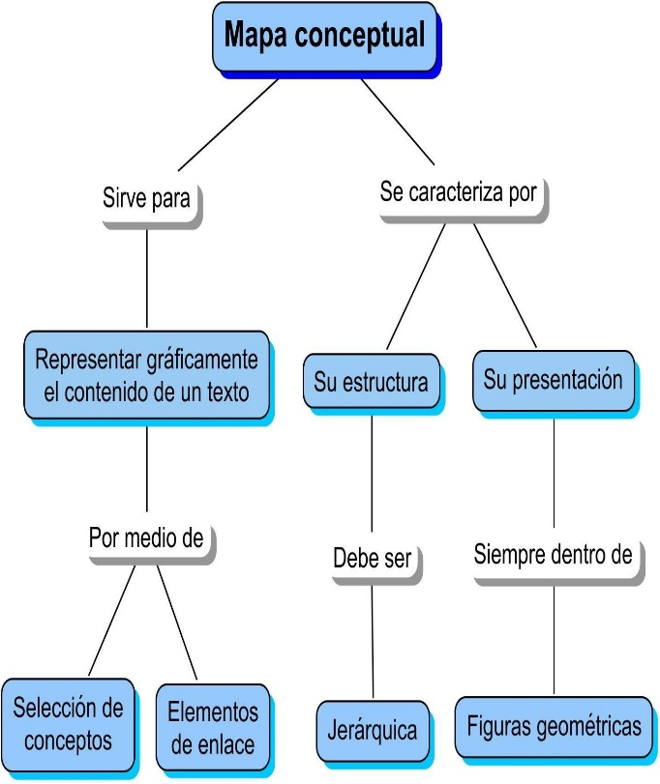 **Los mapas son una forma creativa en la cual se conjugan la mente con el cúmulo de nuevas ideas que se desean o aspiran poner en práctica**. Son un apoyo al proceso del pensamiento mediante la visualización de los pensamientos de una forma gráfica, transfiriéndose la imagen de los pensamientos hacia el papel, lo que le permite identificar de forma precisa que es lo que realmente desea, sin divagaciones y poner el pensamiento en función de la acción, es decir de aquello que se desee conseguir

**¿Cómo se realiza?**

• El primer paso es leer y comprender el texto.

• Se localizan y se subrayan las ideas o palabras más importantes (es decir, la palabra clave): se recomiendan 10 como máximo.

• Se determina la jerarquización de dichas palabras clave.

• Se identifica el concepto más general o inclusivo.

• Se ordenan los conceptos por su grado de subordinación a partir del concepto general o inclusivo.

• Se establecen las relaciones entre las palabra clave. Para ello, es conveniente utilizar líneas para unir los conceptos.

Mapa Mental

El mapa mental (Buzan, 1996) es una forma gráfica de expresar los pensamientos en función de los conocimientos que se han almacenado en el cerebro. Su aplicación permite generar, organizar, expresar los aprendizajes y asociar más fácilmente nuestras ideas.

**¿Cómo se realiza?**

1. Hay que dar énfasis; para ello, se recomienda:

• Utilizar siempre una imagen central.

• Usar imágenes en toda la extensión del mapa.

• Utilizar tres o más colores por cada imagen central

. Organizar bien el espacio

***Habilidades que desarrolla***



Para que el mapa mental sea claro se recomienda:

• Emplear una palabra clave por línea.

• Procurar tener claridad en las imágenes.

• No girar la hoja al momento de hacer el mapa.

4. El mapa mental debe reflejar un estilo personal:

• Esto permitirá manifestar la creatividad del autor.

**¿Para qué se utiliza**

Los mapas mentales permiten:

• Desarrollar y lograr la meta cognición. Llevar a cabo un estudio eficaz.

• Desarrollar la creatividad. Realizar una planeación eficiente de una situación dada.

• Resolver Problemas. Tomar decisiones

• Integrar las partes de un todo o desglosar el todo en sus partes.

**Cuadro Sinóptico**

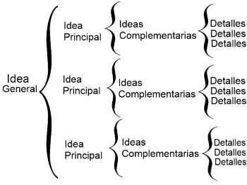

El cuadro sinóptico es un organizador gráfico muy utilizado, ya que permite organizar y clasificar información. Se caracteriza por organizar los conceptos de lo general a lo particular, y de izquierda a derecha, en orden jerárquico; para utilizar la información se utilizan llaves.

**¿Cómo se realiza?**

1. Se identifican los conceptos generales o inclusivos.

2. Se derivan los conceptos secundarios o subordinados

3.Se categorizan los conceptos estableciendo relaciones de jerarquía.

4. Se utilizan llaves para señalar las relaciones.

**¿Para qué se utiliza?**

El cuadro sinóptico permite:

• Establecer relaciones entre conceptos.

• Desarrollar la habilidad para clasificar y establecer jerarquías.

• Organizar el pensamiento. · Facilitar la comprensión de un tema.

**Cuadro Comparativo:**

* El cuadro comparativo es una estrategia que permite identificar las semejanzas y diferencias de dos o más objetos o hechos. Una cuestión importante es que, luego de hacer el cuadro comparativo, es conveniente enunciar la conclusión a la que se llegó.

**¿Cómo se realiza?**

* 1. Se identifican los elementos que se desea comparar.
* 2. Se marcan los parámetros a comparar.
* 3. Se identifican y escriben las características de cada objeto o evento.
* 4. Se enuncian afirmaciones donde se mencionen las semejanzas y diferencias más relevantes de los elementos comparados

**¿Para qué se utiliza?**

* 1. Permite desarrollar la habilidad de comparar, lo que constituye la base para la emisión de juicios de valor.
* 2. Facilita el procesamiento de datos, lo cual antecede la habilidad de clasificar y categorizarinformación.

3. Ayuda a organizar el pensamiento.

** PRACTICO LO QUE APRENDÍ**

1. Teniendo en cuenta el video y las diapositivas vistas en la explicación, analiza cómo se realizan los mapas conceptuales, el cuadro comparativo, el cuadro sinóptico y los mapas mentales. Luego, realiza un cuadro comparativo, teniendo en cuenta los elementos diferenciadores de los cuatro tipos de organizadores gráficos.
2. Lee detenidamente el siguiente texto y extrae las ideas mediante un mapa mental o un cuadro sinóptico. Debe tener en cuenta lo visto en la explicación para su elaboración.

***¿Qué pandemias a lo largo de la historia han puesto en jaque a la humanidad?***

***Desde la plaga de Atenas en el año 430 a. C, hasta el Covid-19 en el siglo XXI, más de 20 pandemias han puesto en riesgo la supervivencia humana. Cuatro de las más mortíferas han sido la peste negra, la viruela, la gripe española y el VIH/sida.***

Desde tiempos ancestrales, antiguas sociedades creían que los dioses infligían enfermedades cuando ciertos pueblos merecían un castigo. Una creencia entendida como la ira de los dioses y que sirvió, por ejemplo, para explicar desde la mitología griega, una epidemia mortífera en el año 430 antes de Cristo. La diosa Hera, esposa de Zeus, envió una plaga a la isla de Egina, cuyo nombre proviene de la ninfa con que su marido Zeus le fue infiel. La explicación mitológica corresponde a un hecho real: la plaga de Atenas, en la que murieron 150.000 personas. El historiador Tucídides en '*La Historia de la guerra del Peloponeso'* la describe como una enfermedad que se originó en Etiopía, atravesó Egipto y Libia, terminó impactando Grecia y acabó con la vida de miles de atenienses y espartanos, entre ellos el gran líder militar Pericles.

Desde entonces y hasta el siglo XXI, la humanidad ha registrado una veintena de epidemias y pandemias que han puesto en jaque la supervivencia humana. Cuatro de ellas se cuentan entre las más mortíferas: la peste negra, la viruela, la gripe española y el VIH/Sida.

**La Peste Negra en la Edad Media cobró la vida de 200 millones de personas**

Esta plaga ha tenido varios brotes a lo largo de la historia. Entre ellos, el más mortífero y aterrador ocurrió en la Edad Media. Más de 200 millones de personas en el mundo, entre 1347 y 1351, murieron por la peste negra. Solo en Europa desapareció un cuarto de su población. Fue la pandemia que más horror trajo a la humanidad porque originaba pústulas y ganglios inflamados en los cuerpos de los infectados.

Se llamó también peste bubónica, porque inflamaba los bubones, o sea los nódulos linfáticos en ojos y órganos sexuales, y cuando avanzaba la enfermedad producía necrosis. Se asoció a la bacteria *Yersinia Pestis*, alojada en las ratas negras provenientes de los barcos de China. Pero fueron las pulgas de dichas ratas las que transmitieron la bacteria a los humanos. Solo con grandes incineraciones de ratas, cuerpos infectados y pulgas se logró a duras penas controlar la La viruela, tan antigua como el mesolítico, tuvo uno de sus peores brotes en la conquista de América

La viruela es una enfermedad tan antigua que data de las poblaciones humanas del año 10.000 antes de Cristo. Aunque a lo largo de la historia, los científicos atribuyen a la viruela la mayor cantidad de muertes infecciosas, superando los 300 millones de personas, uno de sus brotes pandémicos más severos ocurrió a partir de 1520 en territorio americano matando a 56 millones de nativos.

Los indígenas de esta región del mundo, como los aztecas en México, los tayronas en Colombia, los incas en Perú y los mapuches en Argentina y Chile, no tenían un cuadro de defensas, para combatir al virus proveniente del ganado euroasiático. Se considera, sin embargo, una enfermedad erradicada por completo a finales de la década de 1970, luego de exitosos programas de vacunación mundial.

**La gripe española asoló a cerca de 50 millones de personas durante el fin de la Primera Guerra Mundial**

En el ocaso de la Primera Guerra Mundial, apareció en Kansas, Estados Unidos, la gripe de 1918. Llegaría a Europa por el puerto francés de Brest, lugar al que arribaban la mayoría de las tropas estadounidenses encargadas de apoyar a los aliados en la guerra. Desde allí pasó a Reino Unido, Alemania, Italia y finalmente España.

Recibió el nombre de gripe española porque mientras la mayoría de los países europeos estaban en la terrible guerra de trincheras, España era un territorio neutro y la prensa de ese país no censuró las publicaciones sobre la pandemia. Fue tan devastadora esta gripe que en un solo año mató a entre 40 y 50 millones de personas.

**El virus de transmisión sexual VIH/Sida ha matado entre 25 y 35 millones de personas**

Más recientemente, el VIH/Sida, fue una pandemia que se descubrió en Estados Unidos en 1981. Se entendió inicialmente como un virus de transmisión sexual, pero después se concluyó que también se infectaba por transfusiones de sangre contaminadas, por transmisión del virus de madre a hijo durante el embarazo, o por el uso de agujas hipodérmicas. La teoría más aceptada actualmente sobre la procedencia del VIH/Sida está relacionada con los simios y chimpancés que habrían entrado en contacto con el hombre en la década de 1920, en el centro de África.

La prostitución africana lo habría propagado a Europa y Estados Unidos con el paso de los años. Una vez adquirida la enfermedad, el cuerpo humano pierde por completo su sistema de defensas, de allí la sigla Síndrome de Inmuno-Deficiencia Adquirida. Actualmente un venezolano, denominado como el paciente de Londres, es la segunda persona curada de sida en la historia, lo cual abre un camino de esperanza para el mundo entero.

**Incertidumbre ante el alcance y el impacto del Covid-19 en el mundo**

En el siglo XXI, el SARS en el sudeste asiático, el ébola en África, el MERS en Medio Oriente y la gripa AH1N1 en todo el mundo, han sido epidemias y pandemias que han puesto en jaque a la comunidad científica internacional.

La más reciente pandemia en la historia, por la que estamos atravesando, es el nuevo coronavirus Covid-19 que se originó en la ciudad china de Wuhan y que actualmente está presente en los cinco continentes. Los laboratorios del mundo trabajan a contrarreloj para entender su funcionamiento, dar luces sobre su impacto en los humanos y encontrar una vacuna que apacigüe su acelerada y preocupante propagación.

**¿CÓMO SÉ QUE APRENDÍ?**

Elabora un mapa mental sobre el mundo que sueñas. Después debes elaborar un escrito o artículo de opinión, teniendo como base dicho mapa (recuerda que el artículo de opinión se vio en la secuencia anterior)

Cuando elabores tu mapa mental ten en cuenta esta lista de chequeo, así te asegurarás de incluir todos los elementos y comprobarás que te quedó bien elaborado.



|  |  |  |
| --- | --- | --- |
|  | SI | NO |
| a. Los dibujos son claros y utiliza diversos colores. |  |  |
| b. Las gráficas u objetos usados en el mapa reflejan un excepcional grado de creatividad del estudiante y su creación. |  |  |
| c. El mapa aborda el tema de análisis. |  |  |
| d. Expresa de manera gráfica las ideas |  |  |
| e. Respeta las reglas para la elaboración de un mapa mental. |  |  |

¿**QUÉ APRENDÍ?**

Ahora que has logrado terminar, reflexiona acerca de tu aprendizaje:

1. ¿Qué fue lo que más te causó dificultad al resolver las actividades de la guía?

2. ¿Por qué crees que te causó dificultad?

3. ¿Cuál fue el aprendizaje más significativo?